

目次

画面一覧・画面遷移 147

はじめに 148

画面別説明 149

TOP画面 149

商品一覧 150

商品詳細 151

商品編集 152

商品新規登録 153

ユーザ一覧 154

ユーザ詳細 155

ユーザ編集 155

ユーザ新規登録 156

従業員一覧 157

従業員詳細 158

従業員編集 158

従業員新規登録 159

仕入先一覧 160

仕入先詳細 161

仕入先編集 161

仕入先新規登録 163

売上情報 164

発注情報 165

入荷情報 166

入金確認 167

発注メールフォーム 168

発注メール確認画面 169

発注メール完了画面 169

入荷登録フォーム 170

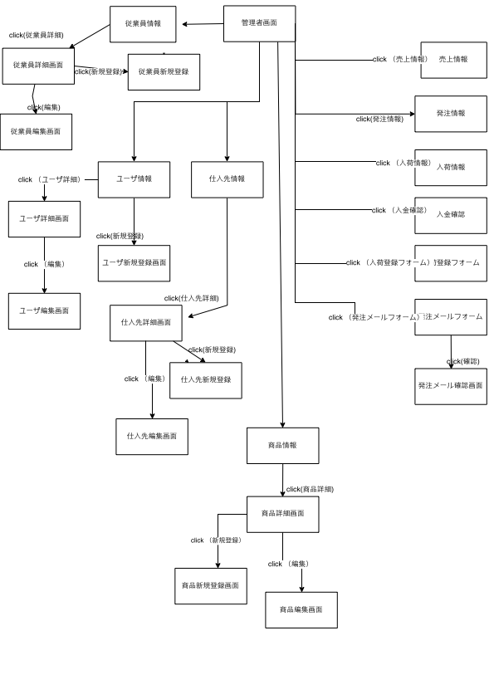画面一覧・画面遷移

はじめに

　このマニュアルは管理者専用のマニュアルです。

本サイトを利用する管理者以外にこのマニュアルを見せたり、コピーしたりしないでください。

管理者画面への移動は直接URLを打ち込みます。

|  |
| --- |
| URL |
| /admin/login |

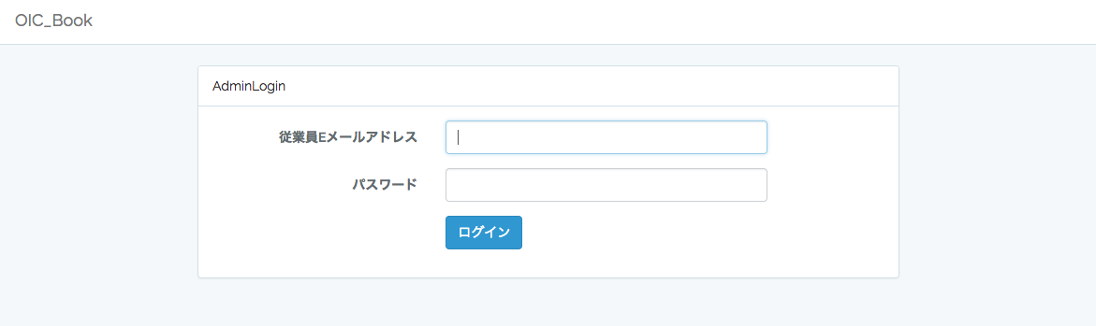

　このような画面が出てくるので、従業員登録時のEmailアドレスと、パスワードを入力してください。

その後、Loginボタンを押してください。

■新規システム導入時初期設定用アカウント

|  |  |
| --- | --- |
| Email Address | Password |
| oic.book.sm2@gmail.com | password |

画面別説明

## TOP画面

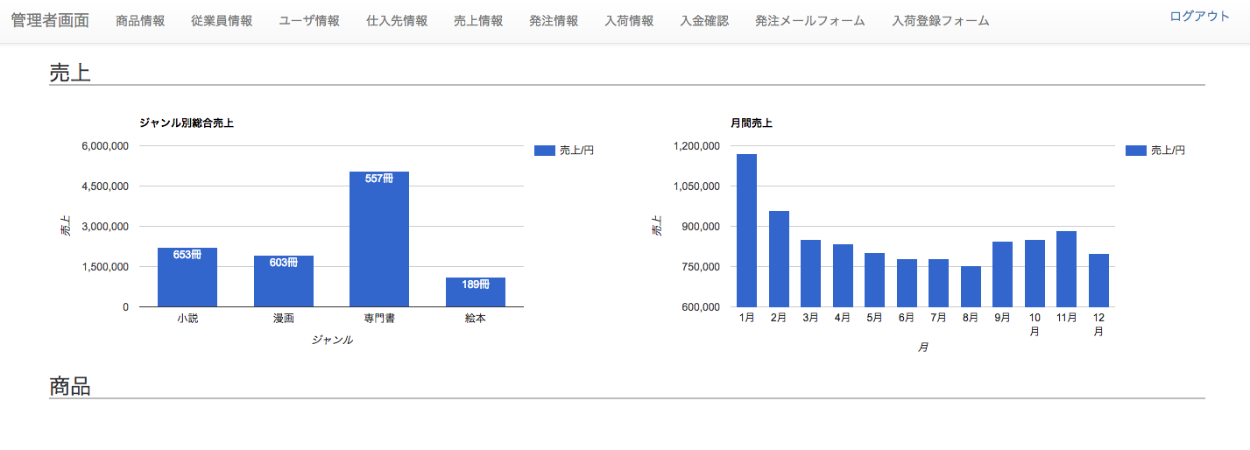

1

２

３

1

ナビゲーションバー

　各画面へ遷移するリンクがあります。右端にログアウトリンクがあり、管理者画面から離れる場合はこのリンクを押してください。

２

ジャンル別総合売上

　全ての期間、ジャンル別の売上をグラフ表示します。グラフ中の冊数は売り上げた本の冊数を示しています。

３

月間売上

　過去１２ヶ月分の月ごとの売り上げをグラフ表示します。売り上げが多い月に発注量を多くするなどの予想が出来ます。

## 商品一覧

5

4

2

1

3

1

商品検索フォーム

* 商品ID　 ：　完全一致で商品IDを検索します
* 商品名称 ：　部分一致で商品名称を検索します
* 商品価格 ：　左側フォームから右側フォームまでの価格帯を検索します

2

ページャ　：　発注情報検索結果一覧表の項目が20を超えた際にそれ以上の項目を表示させます。

3

商品検索結果一覧表

商品検索フォームで入力された値に応じて、結果を表示します。

4

在庫数ゲージ

前月1ヶ月の売上冊数を100％として設定し、現在の在庫数を百分率表示します。

### 商品詳細

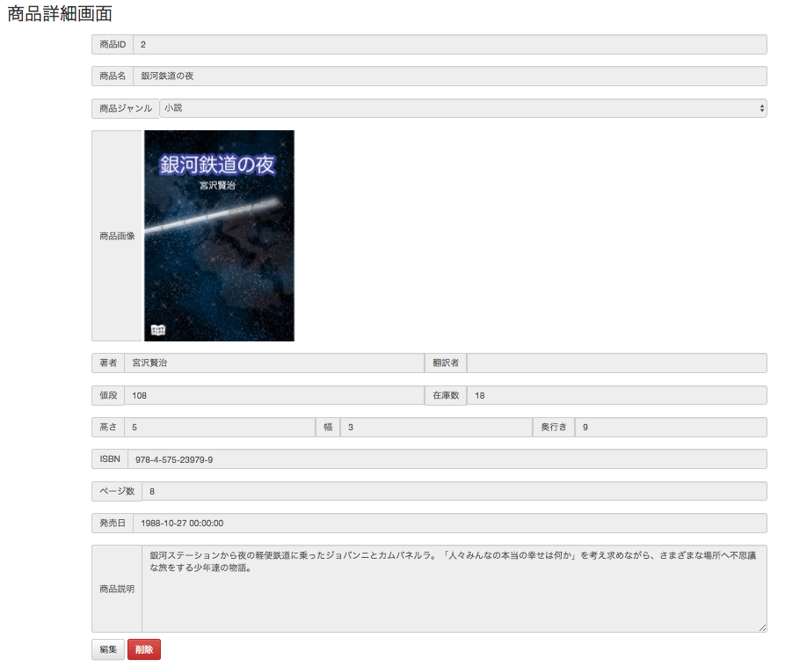

2

1

1

商品詳細フォーム

　商品の詳細が表示されます。こちらでは入力は出来ません。フォーム最後の「編集ボタン」をクリックして商品編集画面へ遷移してください。

2

削除ボタン

　現在表示されている商品を削除します。この操作により現在表示されている商品にアクセスできなくなるので注意してください。

### 商品編集

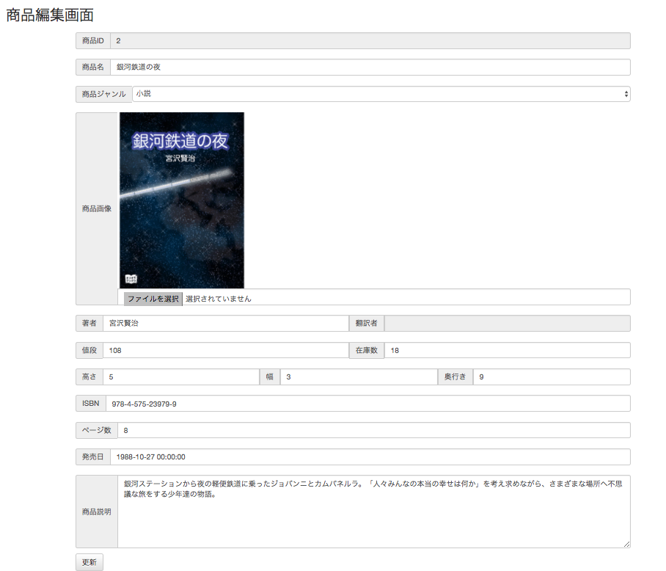

2

1

1

商品編集フォーム

商品の情報を編集できるフォームです。全ての入力が必須です。

2

更新ボタン

このボタンにより、商品の情報を更新します。更新後は商品一覧へ遷移します。

### 商品新規登録

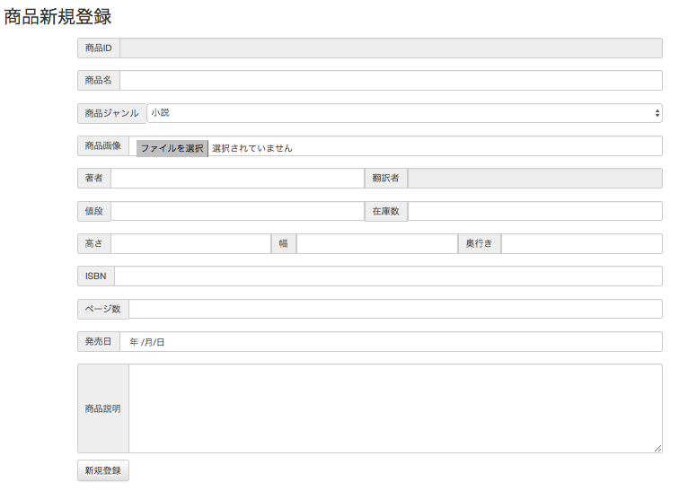

1

2

1

商品新規登録フォーム

商品を新規登録するフォームです。全ての入力が必須です。商品画像はファイルを選択して挿入してください。

2

新規登録ボタン

　このボタンにより商品の新規登録が完了します。登録後は商品一覧へ遷移します。

## ユーザ一覧

3

4

2

1

1

ユーザ検索フォーム

* ユーザID　：　ユーザIDを完全一致で検索できます
* 名前　：　ユーザ名を部分一致で検索できます
* 電話番号　：　ユーザ電話番号を部分一致で検索できます
* 検索ボタン　：　検索する際はこのボタンを押すか、フォーム内でEnterキーを押してください

2

ページャ　：　ユーザ検索結果一覧表の項目が20を超えた際にそれ以上の項目を表示させます。

3

ユーザ検索結果一覧表

ユーザ検索フォームで入力された値によって絞り込まれ、ここに表示します。「ユーザ詳細」ボタンにより、ユーザ詳細画面へ遷移します。

4

新規登録ボタン　：　新規登録画面へ遷移します。

### ユーザ詳細

2

1

1

ユーザ詳細フォーム

ユーザの詳細が表示されます。こちらでは入力は出来ません。フォーム最後の「編集ボタン」をクリックしてユーザ編集画面へ遷移してください。

2

削除ボタン

現在表示されているユーザを削除します。この操作により現在表示されているユーザにアクセスできなくなるので注意してください

### ユーザ編集

2

1

1

ユーザ編集フォーム

ユーザの情報を編集できるフォームです。全ての入力が必須です

更新ボタン

2

このボタンにより、ユーザの情報を更新します。更新後はユーザ一覧へ遷移します。

### ユーザ新規登録

2

1

1

ユーザ新規登録フォーム

ユーザを新規登録するフォームです。全ての入力が必須です。

2

新規登録ボタン

　このボタンによりユーザの新規登録が完了します。登録後はユーザ一覧へ遷移します。

## 従業員一覧

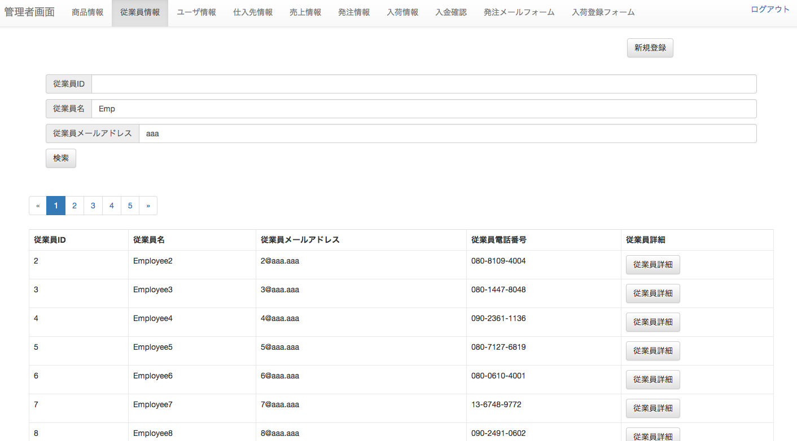

1

2

3

4

1

従業員検索フォーム

* 従業員ID 　 ：　従業員IDを完全一致で検索できます
* 従業員名　 ：　従業員名を部分一致で検索できます
* 従業員メールアドレス　：　従業員メールアドレスを部分一致で検索できます
* 検索ボタン ：　検索する際はこのボタンを押すか、フォーム内でEnterキーを押してください

2

ページャ

　従業員検索結果一覧表の項目が20を超えた際にそれ以上の項目を表示させます。

3

従業員検索結果一覧表

　従業員検索フォームで入力された値によって絞り込まれ、ここに表示します。「従業員詳細」ボタンにより、従業員詳細画面へ遷移します。

4

新規登録ボタン　：　新規登録画面へ遷移します。

### 従業員詳細

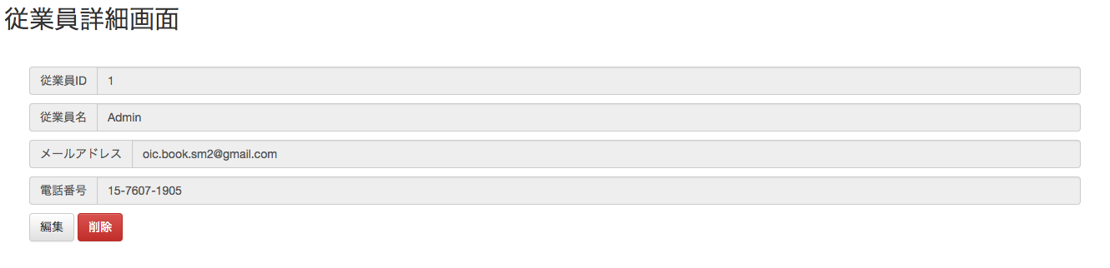

1

2

1

従業員詳細フォーム

従業員の詳細が表示されます。こちらでは入力は出来ません。フォーム最後の「編集ボタン」をクリックして従業員編集画面へ遷移してください。

削除ボタン

2

現在表示されている従業員を削除します。この操作により従業員のデータにアクセス出来なくなるので注意してください。

### 従業員編集

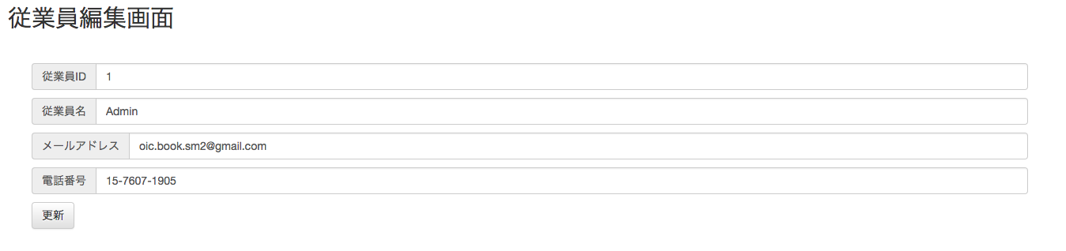

1

2

1

従業員編集フォーム

従業員の情報を編集できるフォームです。全ての入力が必須です。

2

更新ボタン

このボタンにより、従業員の情報を更新します。更新後は従業員一覧へ遷移します。

### 従業員新規登録

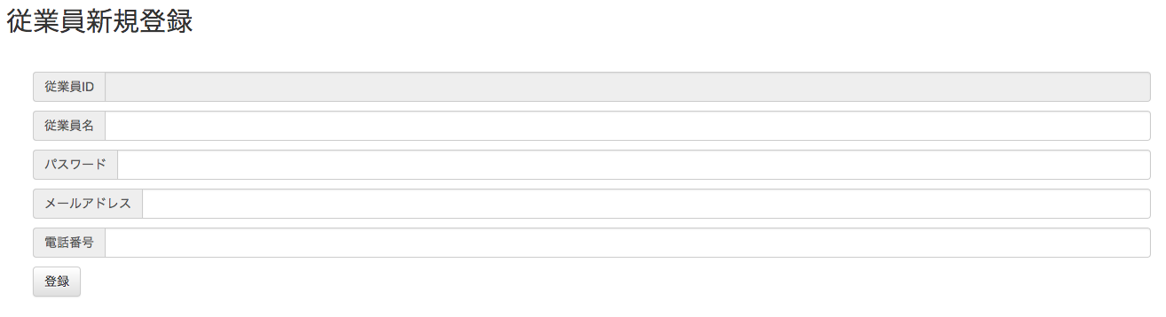

1

2

1

従業員新規登録フォーム

従業員を新規登録するフォームです。全ての入力が必須です。

2

登録ボタン

このボタンにより従業員の新規登録が完了します。登録後は従業員一覧へ遷移します。

## 仕入先一覧

3

2

1

4

1

仕入先検索フォーム

* 仕入先ID　：　仕入先IDを完全一致で検索できます
* 仕入先名　 ：　仕入れ祭名を部分一致で検索できます
* 電話番号　 ：　仕入先電話番号を部分一致で検索できます
* 検索ボタン ：　検索する際はこのボタンを押すか、フォーム内でEnterキーを押してください

2

ページャ　：　仕入先検索結果一覧表の項目が20を超えた際にそれ以上の項目を表示させます。

3

仕入先検索結果一覧表

仕入先検索フォームで入力された値によって絞り込まれ、ここに表示します。「仕入先詳細」ボタンにより、仕入先詳細画面へ遷移します。

4

新規登録ボタン　：　新規登録画面へ遷移します。

### 仕入先詳細

2

1

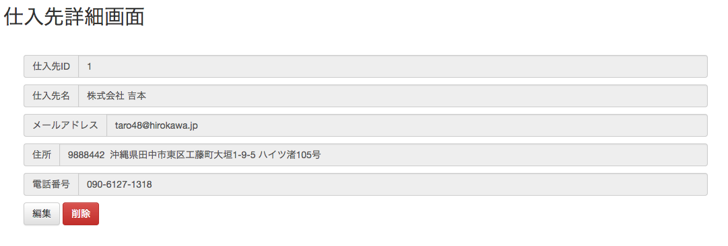

1

仕入先詳細フォーム

仕入先の詳細が表示されます。こちらでは入力は出来ません。フォーム最後の「編集ボタン」をクリックして仕入先編集画面へ遷移してください。

2

削除ボタン

現在表示されている仕入先を削除します。この操作により現在表示されている仕入先にアクセスできなくなるので注意してください。

### 仕入先編集

2

1

仕入先編集フォーム

1

仕入先の情報を編集できるフォームです。全ての入力が必須です。

更新ボタン

2

このボタンにより、仕入先の情報を更新します。更新後は仕入先一覧へ遷移します。

### 仕入先新規登録

1

2

1

仕入先新規登録フォーム

仕入先を新規登録するフォームです。全ての入力が必須です。

2

新規登録ボタン

　このボタンにより仕入先の新規登録が完了します。登録後は仕入先一覧へ遷移します。

## 売上情報

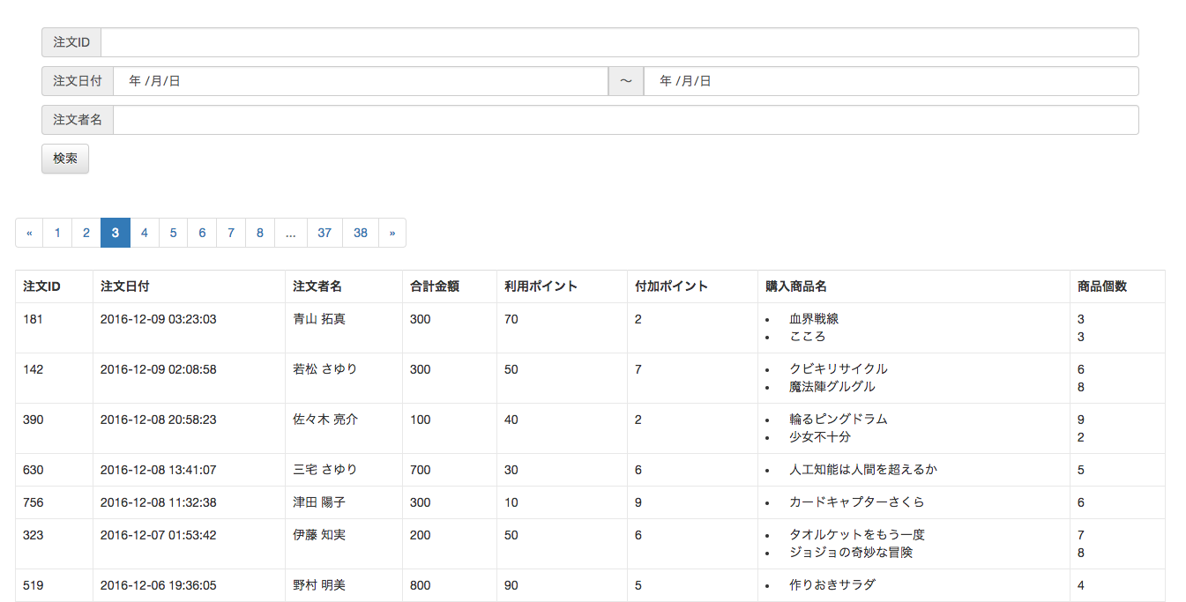

1

2

3

1

売上情報検索フォーム

* 注文ID　 ：　完全一致で注文IDの検索が出来ます
* 注文日付 ：　左側フォームから右側フォームまでの期間の注文の検索ができます
* 注文者名　 ：　部分一致で注文者名の検索が出来ます
* 検索ボタン ：　検索する際はこのボタンを押すか、フォーム内でEnterキーを押してください

2

ページャ

発注情報検索結果一覧表の項目が20を超えた際にそれ以上の項目を表示させます。

3

売上情報検索結果一覧表

売上情報検索フォームで入力された値によって絞り込まれ、ここに表示します。

## 発注情報

3

2

1

1

発注情報検索フォーム

* 発注ID　：　完全一致で注文IDの検索が出来ます
* 発注商品名　：　部分一致で発注商品名の検索が出来ます
* 担当従業員名　：　部分一致で担当従業員名の検索が出来ます
* 発注日付　：　左側フォームから右側フォームまでの期間の発注の検索ができます
* 入荷予定日　：　左側フォームから右側フォームまでの入荷予定期間の発注の検索ができます
* 検索ボタン　：　検索する際はこのボタンを押すか、フォーム内でEnterキーを押してください

２

ページャ

発注情報検索結果一覧表の項目が20を超えた際にそれ以上の項目を表示させます。

3

発注情報検索結果一覧表

発注情報検索フォームで入力された値によって絞り込まれ、ここに表示します。

## 入荷情報

3

2

1

1

入荷情報検索フォーム

* 入荷ID　 ：　完全一致で入荷IDの検索が出来ます
* 発注ID　 ：　完全一致で発注IDの検索が出来ます
* 入荷予定日付 ：　左側フォームから右側フォームまでの入荷予定期間の検索ができます
* 入荷日　 ：　左側フォームから右側フォームまでの入荷期間の検索ができます
* 検索ボタン　 ：　検索する際はこのボタンを押すか、フォーム内でEnterキーを押してください

ページャ

２

　入荷情報検索結果一覧表の項目が20を超えた際にそれ以上の項目を表示させます。

3

入荷情報検索結果一覧表

入荷情報検索フォームで入力された値によって絞り込まれ、ここに表示します。

## 入金確認

4

3

2

1

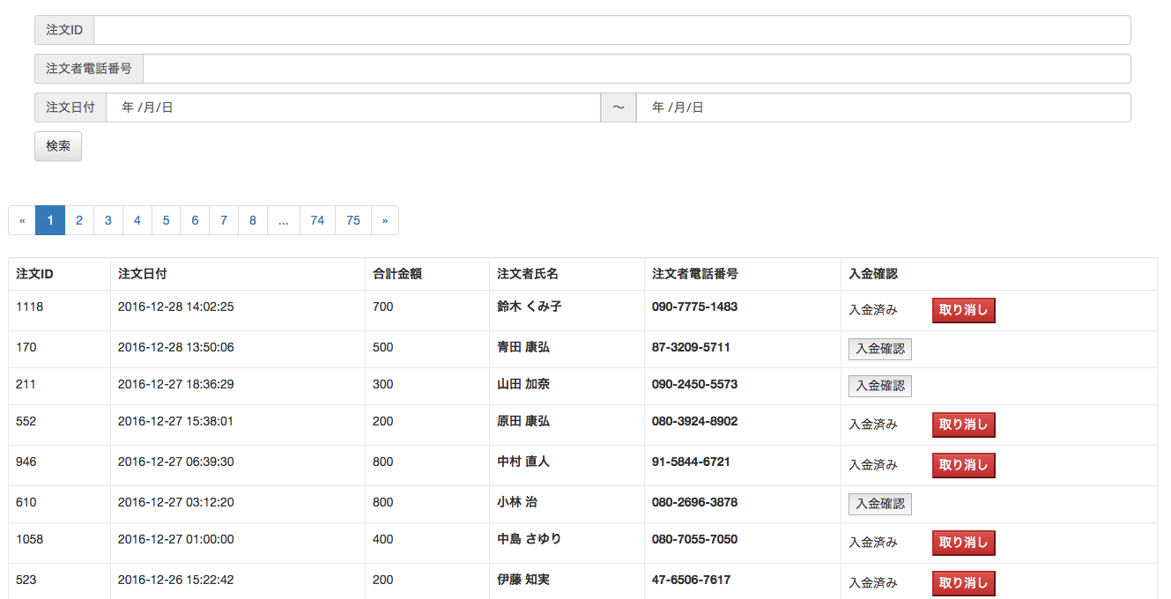

1

入金検索フォーム

* 注文ID　：　完全一致で注文IDの検索が出来ます
* 注文者電話番号　：　部分一致で電話番号の検索が出来ます
* 注文日付　：　左側フォームから右側フォームまでの注文期間の検索ができます
* 検索ボタン　：　検索する際はこのボタンを押すか、フォーム内でEnterキーを押してください

ページャ

２

　入金検索結果一覧表の項目が20を超えた際に項目を表示させます。

入金検索結果一覧表

3

入金検索フォームで入力された値によって絞り込まれ、ここに表示します。

入金確認ボタン

4

入金を確認したら、左側の「入金確認」ボタンを押します。

入金の確認を誤って完了してしまった場合「取り消し」を押します。

## 発注メールフォーム

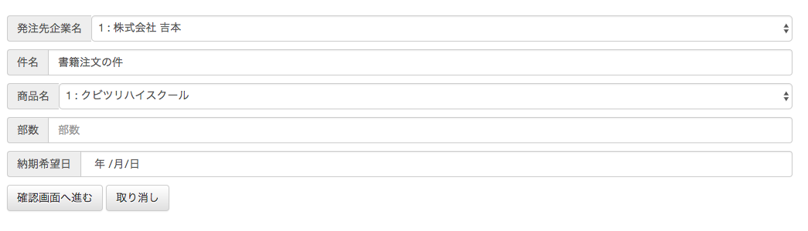

　このフォームは発注メールを自動で生成するフォームです。

* 発注先業名　：　プルダウンメニューで、仕入先企業リストを表示します
* 件名　 ：　メールの件名を変更できます
* 商品名 ：　プルダウンメニューで全商品リストが表示されます。商品名より手前に商品IDを記載しています
* 部数　 ：　発注する本の部数を入力してください
* 納期希望日　：　納期を希望する日付を入力してください

内容がよろしければ「確認画面へ進む」を押してください。

内容を全て初期化したい場合は「取り消し」ボタンを押してください。

### 発注メール確認画面

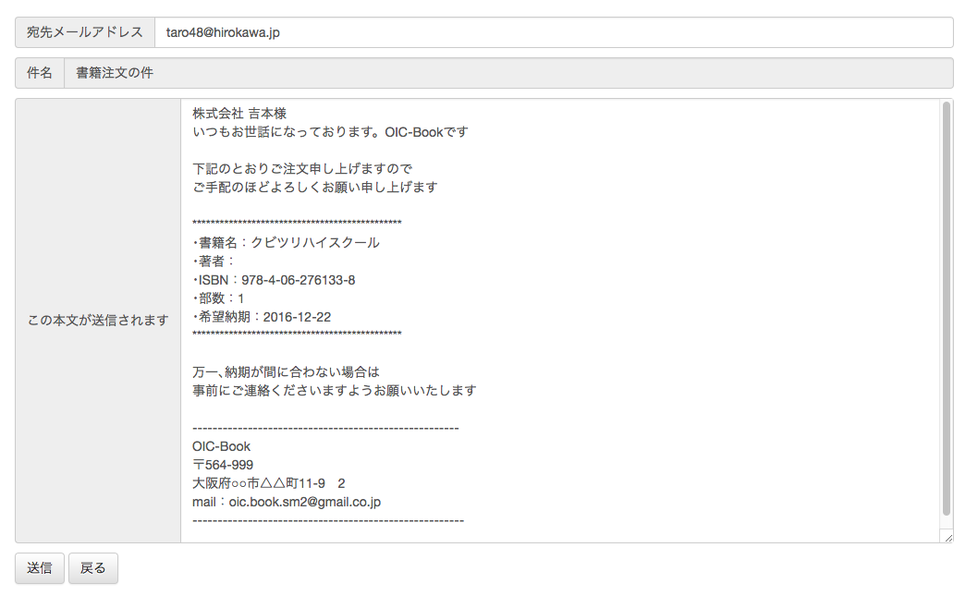

　こちらは、発注メール確認フォームです。

　自動生成されたものですので、内容にお間違いがないか従業員の目視で確認をしてください。

　内容がよろしければ「送信」ボタンを押してください。

※注意

　「送信」ボタンを押すと自動的にメールを送信します。この画面より先に確認はありません。

### 発注メール完了画面

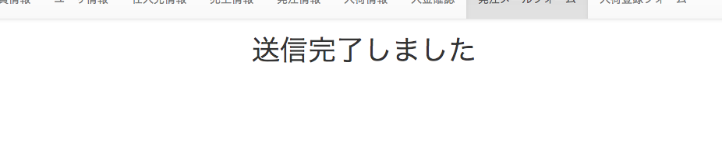

　この画面により、発注が完了です。

## 入荷登録フォーム

3

2

1

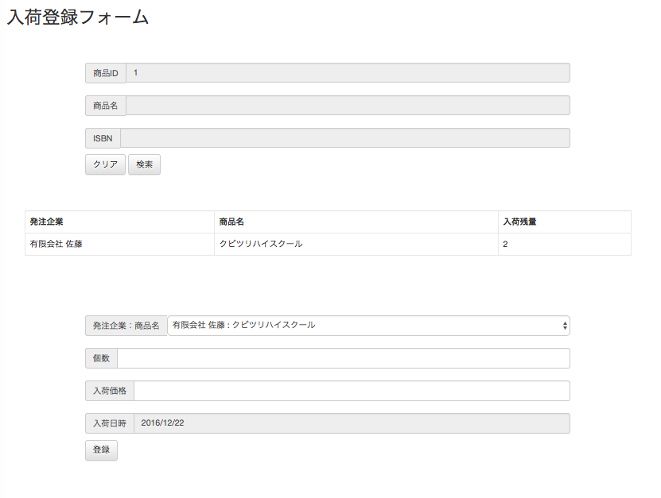

1

商品検索より、発注企業絞り込み

商品を検索します。　入荷した商品の商品ID、商品名、ISBNのいずれかを入力し、検索ボタンを押すと発注した企業名が検索でヒットします。

絞り込み結果

2

上記商品検索を行うとこの表に結果が出力されます。

3

入荷処理フォーム

発注企業：商品名　欄には、上記で絞り込みを行うと表示されます。

入荷された個数、価格を入力し、登録ボタンを押せば完了です。